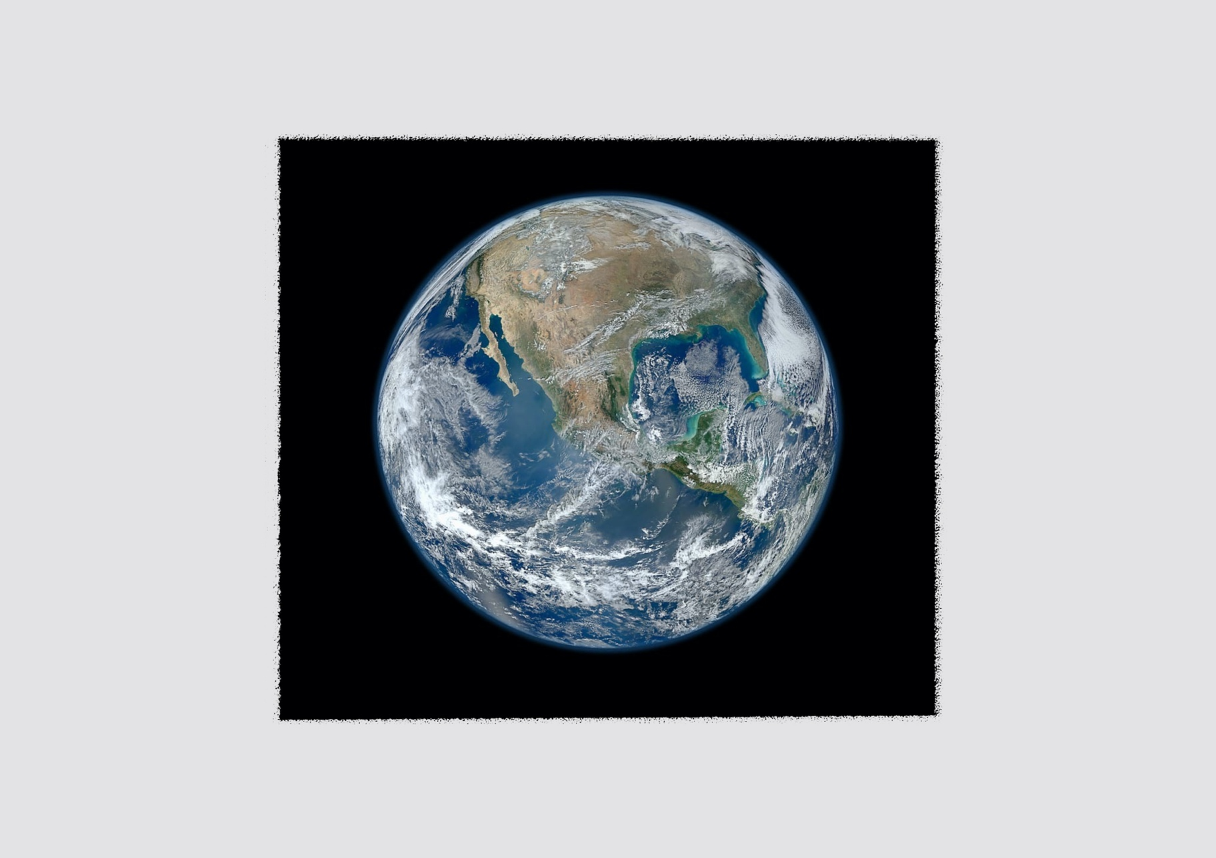
Cette unité d’apprentissage porte sur la composition d’une chorégraphie inspirée du thème Mère Terre et le style de danse moderne d’Isadora Duncan.

L’élève utilise les processus de création
et d’analyse critique appliqués à des activités d’apprentissage.

Elle, il ou iel explore les éléments clés du corps,
de l’énergie, du temps, de l’espace et de l’interrelation ainsi que le principe esthétique
de la variété et de l’unité en lien avec les émotions et actions reliés au thème Mère Terre.

L’élève expérimente l’utilisation des différentes parties du corps, l’énergie des mouvements légers à lourds, le temps selon la pulsation aléatoire, l’utilisation de l’espace selon la direction, le niveau et l’amplitude des mouvements et l’interrelation en fonction du rôle et de l’action spatiale. Elle, il ou iel crée des phrases de danse en équipe en s’inspirant plus spécifiquement d’un proverbe islandais « La terre est notre première mère à tous ».

L’élève compose une chorégraphie dans laquelle elle ou il intègre le meilleur des expérimentations afin d’exprimer les émotions et actions en lien avec le proverbe d’inspiration.

Finalement, l’élève exécute sa chorégraphie devant le groupe classe. Elle, il ou iel émet des commentaires proactifs au sujet du travail
des autres équipes.
CYCLE INTERMÉDIAIRE 7e

MÈRE TERRE : Isadora Duncan
CONTINUUM HISTORIQUE :
ATC 7.2

7 périodes de 45min.
VI
DURÉE APPROXIMATIVE
ATTENTES ET
CONTENUS
D’APPRENTISSAGE

Consultez le programme-cadre en Éducation artistique – Danse

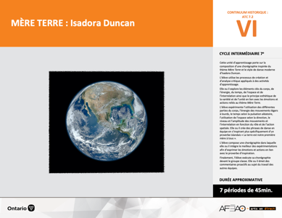

Version intégrale
MÈRE TERRE : Isadora Duncan
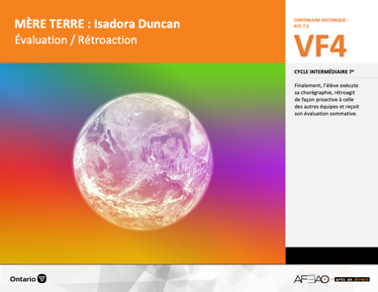
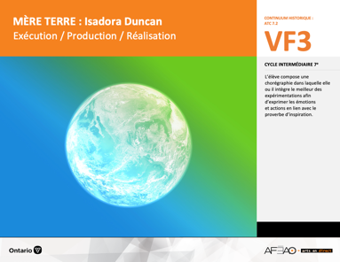
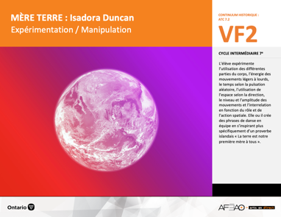
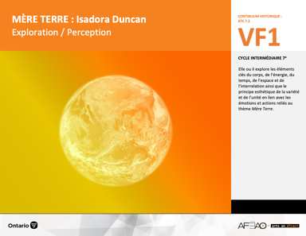
- MTERRE_VI_Fiche
- MTERRE_VI_Ligne
- MTERRE_VI_Lexique
- MTERRE_VF1_Video1
- MTERRE_VF1_Video2
- MTERRE_VI_Lexique
- MTERRE_VF2_Annexe1
- MTERRE_VF3_Annexe2
- MTERRE_VI_Lexique
- MTERRE_VF2_Annexe1
- MTERRE_VF4_Annexe3
- MTERRE_VF4_Annexe4
- MTERRE_VI_Lexique
- MTERRE_VF2_Annexe1
Documents d’accompagnement
Danse
7e

C1.1, C1.2, C1.3
C2.1, C2.2, C2.3
C3.2, C3.4

VF1
Exploration / Perception
VF4
Évaluation / Rétroaction

VF3
Exécution / Production / Réalisation

VF2
Expérimentation / Manipulation

Table des matières
ÉQUIPE DE TRAVAIL

Conceptualisation
Louise Conway
Lise B. L. Goulet
Andrew MacNaughton
Artina Voz

Rédaction
Stéphanie Charrette
Louise Conway
Andrew MacNaughton

Validation
Stéphanie Charette

Révisions pédagogique
et linguistique
Lise B. L. Goulet

Provenance des « images »
WIKIPÉDIA

Crédits photographiques
Libres de droits d’auteurs

Mise en page
Anne Lizotte

- Description
- Liste des attentes et contenus
- Danse - 7e année
- Tableau des fondements théoriques à l’étude
- Danse - 7e année
- Déroulement
- Exploration / Perception
- Expérimentation / Manipulation
- Exécution / Production / Réalisation
- Évaluation / Rétroaction
VF2 : Expéri / Mani
VF4 : Éva / Rétro

VF1 : Explo / Percep

Version intégrale (VI)
VF3 : Exé / Prod / Réa

- Description

Cette unité d’apprentissage porte sur la composition d’une chorégraphie inspirée du thème Mère Terre et le style de danse moderne d’Isadora Duncan. L’élève utilise les processus de création et d’analyse critique appliqués à des activités d’apprentissage. Elle, il ou iel explore les éléments clés du corps, de l’énergie, du temps, de l’espace et de l’interrelation ainsi que le principe esthétique de la variété et de l’unité en lien avec les émotions et actions reliés au thème Mère Terre. L’élève expérimente l’utilisation des différentes parties du corps, l’énergie des mouvements légers à lourds, le temps selon la pulsation aléatoire, l’utilisation de l’espace selon la direction, le niveau et l’amplitude des mouvements et l’interrelation en fonction du rôle et de l’action spatiale. Elle, il ou iel crée des phrases de danse en équipe en s’inspirant plus spécifiquement d’un proverbe islandais
« La terre est notre première mère à tous ». L’élève compose une chorégraphie dans laquelle elle, il ou iel intègre le meilleur des expérimentations
afin d’exprimer les émotions et actions en lien avec le proverbe d’inspiration. Finalement, l’élève exécute sa chorégraphie devant le groupe classe. Elle, il ou iel émet des commentaires proactifs au sujet du travail des autres équipes.

Description de chaque étape du déroulement VF (fragmentée)
VF1 : Exploration / Perception
Elle, il ou iel explore les éléments clés du corps, de l’énergie, du temps, de l’espace et de l’interrelation ainsi que le principe esthétique de la variété
et de l’unité en lien avec les émotions et actions reliés au thème Mère Terre.
VF2 : Expérimentation / Manipulation
L’élève expérimente l’utilisation des différentes parties du corps, l’énergie des mouvements légers à lourds, le temps selon la pulsation aléatoire, l’utilisation de l’espace selon la direction, le niveau et l’amplitude des mouvements et l’interrelation en fonction du rôle et de l’action spatiale. Elle, il ou iel crée des phrases de danse en équipe en s’inspirant plus spécifiquement d’un proverbe islandais « La terre est notre première mère à tous ».
VF3 : Exécution / Production / Réalisation
L’élève compose une chorégraphie dans laquelle elle, il ou iel intègre le meilleur des expérimentations afin d’exprimer les émotions et actions
en lien avec le proverbe d’inspiration.
VF4 : Évaluation / Rétroaction
Finalement, l’élève exécute sa chorégraphie, rétroagit de façon proactive à celle des autres équipes et reçoit son évaluation sommative.

VF2 : Expéri / Mani
VF4 : Éva / Rétro

VF1 : Explo / Percep

Version intégrale (VI)
VF3 : Exé / Prod / Réa

- Liste des attentes et contenus
À la fin de la 7e année, l’élève doit pouvoir :
DANSE

Attente :
- C1. produire diverses compositions de danse en appliquant les fondements à l’étude et en suivant le processus de création artistique.
- C2. communiquer son analyse et son appréciation de diverses productions de danse en utilisant les termes justes et le processus d’analyse critique.
- C3. expliquer la dimension sociale et culturelle de la danse ainsi que les fondements à l’étude dans diverses productions de danse d’hier et d’aujourd’hui, provenant d’ici et d’ailleurs.

CONTENUS D’APPRENTISSAGE
Pour satisfaire aux attentes, l’élève doit pouvoir :
Production et expression
- C1.1 recourir au processus de création artistique pour réaliser diverses compositions de danse.
- C1.2 créer des compositions de danse moderne à partir d’un thème (p. ex., tiré de sa vie personnelle) en utilisant la forme « thème et variations ».
- C1.3 interpréter des techniques propres à la danse moderne (p. ex., contractions, fluidité du mouvement du style de José Limon).

Analyse et appréciation
- C2.1 recourir au processus d’analyse critique pour analyser et apprécier diverses productions de danse.
- C2.2 analyser, à l’aide des fondements à l’étude, plusieurs formes de représentation en danse (p. ex., en danse moderne, dégager les sentiments exprimés à partir de la qualité et de la vitesse des mouvements, de l’action spatiale et des figures).
- C2.3 exprimer de différentes façons (p. ex., oralement, par écrit) son appréciation, en tant que participante ou participant et spectatrice ou spectateur, de la représentation de danses modernes (p. ex., par ses pairs, par une troupe de danse).

Connaissance et compréhension
- C3.2 comparer des pas (p. ex., crochets, pas chassés, promenade, pas de vigne) et des formations de base (p. ex., cercle, carré) dans plusieurs danses.
- C3.4 comparer divers indices socioculturels, […] relevés dans les œuvres étudiées.

VF2 : Expéri / Mani
VF4 : Éva / Rétro

VF1 : Explo / Percep

Version intégrale (VI)
VF3 : Exé / Prod / Réa

- Tableau des fondements théoriques à l’étude

DANSE
FONDEMENTS À L’ÉTUDE 7E ANNÉE

Éléments clés
Corps |  | Énergie |  | Temps |  | Espace |  | Interrelation
•  •  •  • | parties du corps  mouvements de base  actions de base  articulations des parties du corps | • | qualité du  mouvement | •  • | pulsation  vitesse du mouvement:  aléatoire | •  •  •  • | direction  niveau  amplitude  trajectoire | •  •  •  •  • | en fonction du  temps  en fonction du rôle  formation  action spatiale  position
Principe esthétique |  | Forme de représentation et technique |  |  |  | Technique
•  •  •  •  • | contraste  rythme  variété  équilibre  unité | •  •  •  •  •  •  •  • | farandole, ronde, marche  phrase de danse  danse créative  danse folklorique  danse de cour  danse sociale  danse classique  danse moderne |  |  | •  •  • | techniques corporelles de base  échauffement  techniques d’interprétation

VF2 : Expéri / Mani
VF4 : Éva / Rétro

VF1 : Explo / Percep

Version intégrale (VI)
VF3 : Exé / Prod / Réa

- Déroulement
Exploration / Perception

Préambule générique à toutes les unités d’apprentissage ATC (voir MTERRE_VI_Preunite).

Matériel, outil, équipement
- Prévoyez utiliser le TBI ou l’écran et le projecteur.
- Déplacer les tables et les chaises au besoin.
- Afficher le tableau des mots clés (voir MTERRE_VI_Lexique).

Enseignante / Enseignant
- Présentez la vidéo Mother / Mère (voir : MTERRE_VF1_Video1).
- Animez une discussion sur les émotions et les actions contenues dans la chorégraphie (p, ex., mots d'émotions tels que réjouir, pleurer, espérer;
mots d’actions tels que gagner, perdre, veiller, enlacer).

Élève
- Partage avec le groupe-classe les aspects de la vidéo que tu trouves particulièrement intéressants et les liens qu’on peut faire entre les émotions
et actions exprimées par la danseuse et les mouvements exploités dans la chorégraphie.

Enseignante / Enseignant
- Guidez un exercice d’échauffements dans lequel les élèves se familiariseront avec les habiletés techniques à développer :
  - s’accroupir et lentement s’étirer comme le développement d’un embryon ou d’une graine dans le sol qui pousse et devient une plante;
  - se balancer lentement d’un côté à l’autre (comme un mouvement de bercement rappelant le va-et-vient des vagues) en variant la vitesse;
  - en continuant le balancement, retourner à la position de départ, c’est-à-dire en position accroupie;
  - répétez deux ou trois fois.

Élève
- Exécute les exercices d’échauffements.

VF2 : Expéri / Mani
VF4 : Éva / Rétro

VF1 : Explo / Percep

Version intégrale (VI)
VF3 : Exé / Prod / Réa

Enseignante / Enseignant
- Lisez la phrase d’inspiration suivante aux élèves : « La terre est notre première mère à tous. » (Proverbe islandais)
- Invitez les élèves à s’inspirer du style de danse d’Isadora Duncan et de la phrase d’inspiration pour improviser des positions de corps (p.ex., bras, cou, tête, torse, jambes et hanches en mouvement de balancement) et des enchaînements de pas en lien avec les émotions et les actions liées au thème Mère Terre. Utilisez la musique de l’œuvre Sacred Spirite, Yeha Noah (voir : MTERRE_VF1_Video2).
- Animez une très courte discussion de réflexion sur l’activité que les élèves viennent de vivre en leur demandant de partager des mots liés aux émotions ou au thème Mère Terre qui leur sont venus en tête pendant l’improvisation (p. ex., amour, nature, pollution, soins, tristesse, espoir, désespoir).

Élève
- Réalise l’exercice d’improvisation et partage les mots qui te sont venus en tête en lien avec les émotions et le sujet.

DOCUMENTS D’ACCOMPAGNEMENT

- MTERRE_VI_Fiche
- MTERRE_VI_Ligne
- MTERRE_VI_Lexique
- MTERRE_VF1_Video1
- MTERRE_VF1_Video2
VF2 : Expéri / Mani
VF4 : Éva / Rétro

VF1 : Explo / Percep

Version intégrale (VI)
VF3 : Exé / Prod / Réa

Expérimentation / Manipulation

Matériel, outil, équipement, préparation de l’espace
- Déplacez les tables et les chaises au besoin.
- Affichez le tableau des mots clés (voir : MTERRE_VI_Lexique).
- Prévoyez distribuer ou rendre accessible la liste de vérification (voir : MTERRE_VF2_Annexe1).

Enseignante / Enseignant
- Faites un retour sur l’activité d’exploration : établir le lien entre les exercices d’exploration et le travail de chorégraphie demandé, c’est-à-dire créer
une chorégraphie liée au thème Mère Terre à la manière du style de danse moderne d’Isadora Duncan.
- Rappelez aux élèves la phrase d’inspiration : « La terre est notre première mère à tous ». (Proverbe islandais)
- Faites un modelage dirigé, c’est-à-dire en guidant un ou deux élèves volontaires afin de fournir à l’ensemble du groupe un exemple du travail d’expérimentation sous forme de séquence de mouvements puis de phrases de danse en lien symbolique avec les émotions du thème.
- Formez des équipes de deux, trois ou quatre selon les besoins spécifiques du groupe. Priorisez la formation de groupes hétérogènes lorsque possible pour favoriser la créativité et travailler l’ouverture d’esprit chez les élèves.
- Invitez les élèves à réaliser de courtes chorégraphies en y intégrant des mouvements libres du corps (p. ex., la tête, les bras, le cou, le torse, les jambes et les hanches). Faites remarquer que puisque le style d’Isadora Duncan est en quelque sorte une rébellion contre le ballet classique, on ne doit pas intégrer les positions de ballet classique dans la chorégraphie.
- Remettre la liste de vérification aux élèves (voir : MTERRE_VF2_Annexe1).
- Donnez aux élèves suffisamment de temps pour expérimenter les éléments clés exploités dans leur chorégraphie.

Élève
- Crée une courte chorégraphie avec les membres de ton équipe en t’inspirant des mouvements improvisés lors de l’activité d’exploration.
- Utilise la liste de vérification pour te guider dans la création.
- Intègre les idées des autres membres de ton équipe à part égale.
- Note les mouvements utilisés sur une feuille de papier en utilisant un système de notation personnelle afin de te souvenir de ta chorégraphie.
- Répète la chorégraphie jusqu’au signal d’arrêt de l’enseignante ou de l’enseignant.

VF2 : Expéri / Mani
VF4 : Éva / Rétro

VF1 : Explo / Percep

Version intégrale (VI)
VF3 : Exé / Prod / Réa

DOCUMENTS D’ACCOMPAGNEMENT

- MTERRE_VI_Lexique
- MTERRE_VF2_Annexe1

VF2 : Expéri / Mani
VF4 : Éva / Rétro

VF1 : Explo / Percep

Version intégrale (VI)
VF3 : Exé / Prod / Réa

Exécution / Production / Réalisation

Matériel, outil, équipement, préparation de l’espace
- Déplacer les tables et les chaises au besoin.
- Afficher le tableau des mots clés (voir : MTERRE_VI_Lexique).

Enseignante / Enseignant
- Revoyez avec les élèves les critères de la liste de vérification (voir : MTERRE_VF3_Annexe2).
- Ciblez, avec les élèves, une durée raisonnable et appropriée pour leur chorégraphie. Cette durée peut être mesurée en secondes ou en nombre
de mouvements inclus dans la chorégraphie.
- Invitez les équipes à répéter leur chorégraphie avant de la présenter, tout en rappelant aux élèves de réutiliser le meilleur des expérimentations
dans leur chorégraphie finale.
- Circulez et répondez aux questions pendant que les équipes réalisent le travail final.
- Complétez la grille d’observation.

Élève
- Applique les critères précisés dans la liste de vérification (voir : MTERRE_VF3_Annexe2) à ta chorégraphie réalisée en collaboration avec les membres
de ton équipe :
  - utiliser les différentes parties du corps pour exécuter des mouvements libres. (tête, bras, torse, hanches et jambes);
  - utiliser l’énergie des mouvements (légère et lourde) qui correspond à la phrase d’inspiration;
  - exécuter la chorégraphie en s’inspirant du thème et de la musique;
  - exprimer l’émotion du thème par l’amplitude (petite, moyenne et grande) et la direction des mouvements (avant et arrière);
  - exprimer diverses émotions et actions en lien avec le thème Mère Terre;
  - effectuer un début et une fin clairs et précis à la chorégraphie.

Enseignante / Enseignant
- Déterminez avec les équipes quel élève de la classe filmera la présentation chorégraphique aux fins d’évaluation sommative.

VF2 : Expéri / Mani
VF4 : Éva / Rétro

VF1 : Explo / Percep

Version intégrale (VI)
VF3 : Exé / Prod / Réa

DOCUMENTS D’ACCOMPAGNEMENT

- MTERRE_VI_Lexique
- MTERRE_VF2_Annexe1
- MTERRE_VF3_Annexe2

VF2 : Expéri / Mani
VF4 : Éva / Rétro

VF1 : Explo / Percep

Version intégrale (VI)
VF3 : Exé / Prod / Réa

Évaluation / Rétroaction

Matériel, outil, équipement, préparation de l’espace
- Déplacez les tables et les chaises au besoin.
- Affichez le tableau des mots clés (voir : MTERRE_VI_Lexique).
- Prévoyez une caméra vidéo ou appareil numérique capable de faire des enregistrements vidéo.

Enseignante / Enseignant
- Préparez l’ordre des présentations des élèves.
- Assignez à chaque élève une autre équipe à évaluer afin que chacun et chacune effectue une évaluation écrite du travail d’un autre groupe.
- Présentez la grille d’observation aux élèves :
  - modelez un commentaire constructif et proactif en notant le lien symbolique entre les choix de mouvements et la phrase d’inspiration
(p. ex., cette chorégraphie met en valeur le contraste entre la joie de vivre et la tristesse devant la mort; représente bien la phrase d’inspiration car les mouvements rapides et légers des bras rappellent l’impression de légèreté que l’on ressent lorsqu’on est très joyeux ou qu’on se retrouve dans le vent; la décision de présenter des mouvements lourds et d’une petite amplitude forment un contraste avec les mouvements de joie
et sont très satisfaisants à regarder);
  - invitez quelques élèves à faire de même pour vérifier et solidifier leur compréhension et pour s’assurer de la consolidation des apprentissages.

Élève
- Regarde attentivement et respectueusement les chorégraphies de tes pairs.
- Complète l’évaluation des pairs (voir : MTERRE_VF4_Annexe3).
- Complète l’autoévaluation de ta propre chorégraphie (voir : MTERRE_VF4_Annexe3).

Enseignante / Enseignant
- Complétez une grille d’évaluation adaptée pour chaque équipe (voir : MTERRE_VF4_Annexe4).

VF2 : Expéri / Mani
VF4 : Éva / Rétro

VF1 : Explo / Percep

Version intégrale (VI)
VF3 : Exé / Prod / Réa

DOCUMENTS D’ACCOMPAGNEMENT :

- MTERRE_VI_Lexique
- MTERRE_VF2_Annexe1
- MTERRE_VF4_Annexe3
- MTERRE_VF4_Annexe4

VF2 : Expéri / Mani
VF4 : Éva / Rétro

VF1 : Explo / Percep

Version intégrale (VI)
VF3 : Exé / Prod / Réa

Un+
Enseignante / Enseignant
- Invitez les équipes à exécuter leur chorégraphie accompagnée d’une nouvelle trame sonore (p. ex., Les oies sauvages du groupe musical
Mes Aïeux https://www.youtube.com/watch?v=YD0pBWJNYDw).
- Invitez les élèves à sélectionner une phrase de mouvement de leur chorégraphie. Au besoin, invitez les élèves à ajuster cette phrase
de leur chorégraphie pour qu’elle s’agence bien au nouvel accompagnement musical.
- Invitez les élèves à créer deux variations de cette phrase de mouvement, toujours en lien avec le thème Mère Terre: les variations reprennent
la phrase de mouvement originale tout en modifiant certains aspects de la chorégraphie (p. ex., temps – exécuter les mouvements plus rapidement, énergie – exécuter les mouvements de la chorégraphie avec une plus petite amplitude, espace – modifier la forme des regroupements des danseurs)
- Accordez suffisamment de temps aux équipes pour appliquer les modifications puis répéter leur nouvelle version de la chorégraphie.
- Permettez aux élèves d’enregistrer ces nouvelles chorégraphies avec une caméra vidéo puis partagez-les au reste de l’école au mois d’avril
(p. ex., à la télé scolaire du matin, sur les réseaux sociaux de l’école) à l’occasion du Jour de la Terre; on pourrait par exemple en partager
une par jour dans les journées qui précèdent cette journée afin de créer l’anticipation pour cet événement de promotion de l’environnement.

Élève
- Écoute attentivement la nouvelle trame sonore.
- Choisis une phrase de mouvements de ta chorégraphie qui sera le thème.
- Expérimente avec les éléments clés de ton choix pour créer des variations.
- Accepte avec un esprit ouvert les suggestions de tes pairs.
- Répète cette nouvelle version de la chorégraphie puis exécute-la afin d’en faire un enregistrement vidéo.
- Partage et explique tes préférences en lien avec les modifications apportées à la chorégraphie originale (p. ex., Quelques pistes de questions pour guider la discussion : Quel est l’aspect préféré de ta nouvelle version?; En général, préfères-tu l’ancienne ou la nouvelle version?; Comment la nouvelle musique a-t-elle changée les émotions exprimées par la chorégraphie?; Quels genres de problèmes ont surgit en cours de route et comment as-tu été en mesure de résoudre ces problèmes?).
- Réfléchis à l’environnement et à sa promotion par le biais de la diffusion des vidéos au sein de l’école.

